*Федеральное государственное бюджетное образовательное учреждение* *высшего образования*

|  |  |
| --- | --- |
|  | ***«Московский государственный технический университет  имени Н.Э. Баумана»***  ***(национальный исследовательский университет)*** |

ФАКУЛЬТЕТ ИНФОРМАТИКА И СИСТЕМЫ УПРАВЛЕНИЯ

КАФЕДРА Компьютерные Системы и сети (ИУ6)

**Отчет**

**по лабораторной работе № 10**

**Название лабораторной работы:**

***Программирование в среде DELPHI.***

**Дисциплина: Основы программирования**

**Вариант 21**

Студент гр. ИУ6-14Б **__________________** С.П.Пантелеев

(Подпись, дата) (И.О. Фамилия)

Преподаватель **__________________ __________________**

(Подпись, дата) (И.О. Фамилия)

Москва, 2018

**Часть 1**

**Задание:** Разработать программу – калькулятор, выполняющий основные арифметические действия.

Код программы продемонстрирован ниже (рис. 1.1):

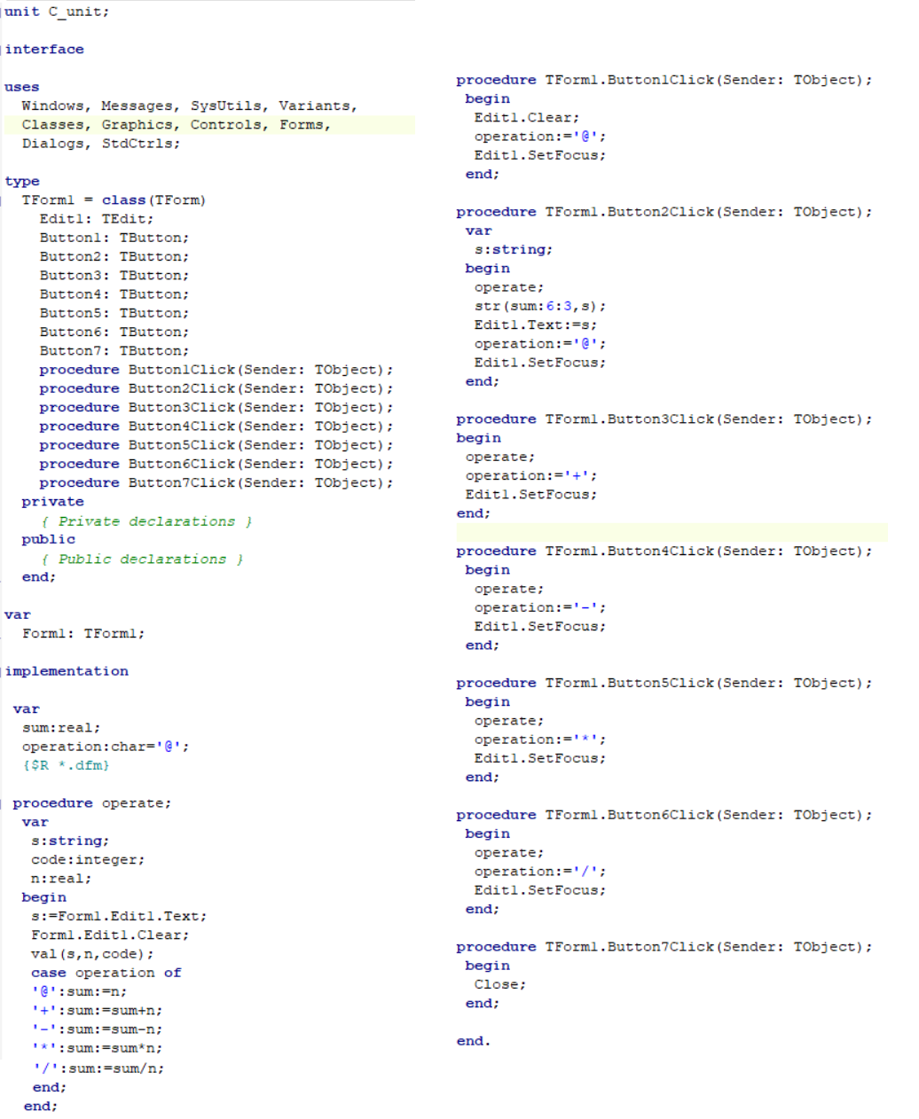

Рис. 1.1

2

Работающая версия программы (рис. 1.2):

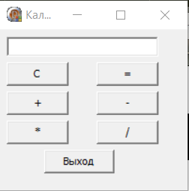

Рис. 1.2

Диаграмма переходов (рис. 1.3):

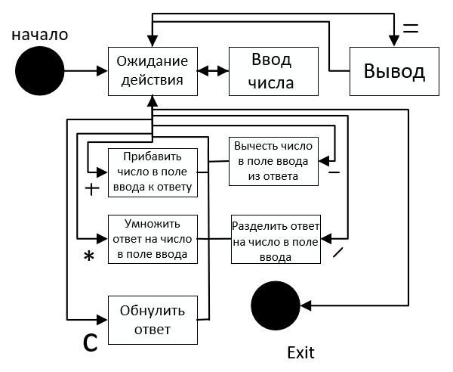

Рис. 1.3

**Вывод**: разработали программу – калькулятор, выполняющий основные арифметические действия.

**Часть 2**

**Задание:** Разработать приложение «Записная книжка».

Код программы продемонстрирован ниже (рис. 2.1):

**unit chooseinit;**

interface

uses

Windows, Messages, SysUtils, Variants, Classes,

Graphics, Controls, Forms,

Dialogs, StdCtrls;

type

TForm1 = class(TForm)

Label1: TLabel;

Button1: TButton;

Button2: TButton;

Button3: TButton;

procedure Button1Click(Sender: TObject);

procedure Button2Click(Sender: TObject);

procedure Button3Click(Sender: TObject);

private

{ Private declarations }

public

{ Public declarations }

end;

type zap=record

fam:string[22];

name:string[22];

fon:string[22];

adr:string[22];

end;

var f:file of zap;

z:zap;

var

Form1: TForm1;

implementation

uses inputUnit, lookingunit;

{$R *.dfm}

procedure TForm1.Button1Click(Sender: TObject);

var size:integer;

begin

AssignFile(f,'telefon.dat');

{$I-} Reset(F); {$I+}

if ioresult=0 then

begin size := FileSize(f);

seek(f,size);

end

else rewrite(f);

Form2.Show;

Form2.edit1.setfocus;

end;

procedure TForm1.Button2Click(Sender: TObject);

begin

AssignFile(f,'telefon.dat');

reset(f);

form3.show;

form3.edit1.setfocus;

end;

procedure TForm1.Button3Click(Sender: TObject);

begin

Close;

end;

end.

**unit inputUnit;**

interface

uses

Windows, Messages, SysUtils, Variants,

Classes, Graphics, Controls, Forms,

Dialogs, StdCtrls;

type

TForm2 = class(TForm)

Label1: TLabel;

Label2: TLabel;

Label3: TLabel;

Label4: TLabel;

Edit1: TEdit;

Edit2: TEdit;

Edit3: TEdit;

Edit4: TEdit;

Button1: TButton;

Button2: TButton;

procedure Button1Click(Sender: TObject);

procedure Button2Click(Sender: TObject);

procedure Edit1Change(Sender: TObject);

procedure Edit4Change(Sender: TObject);

private

{ Private declarations }

public

{ Public declarations }

end;

var

Form2: TForm2;

implementation

uses chooseinit;

{$R *.dfm}

procedure TForm2.Button1Click(Sender: TObject);

begin

z.fam:=edit1.text;

z.name:=edit2.text;

z.fon:=edit3.text;

z.adr:=edit4.text;

edit1.clear;

edit2.clear;

edit3.clear;

edit4.clear;

write(f,z);

edit1.setfocus;

end;

procedure TForm2.Button2Click(Sender: TObject);

begin

closefile(f);

self.hide;

end;

end.

unit lookingunit;

interface

uses

Windows, Messages, SysUtils, Variants,

Classes, Graphics, Controls, Forms,

Dialogs, StdCtrls;

type

TForm3 = class(TForm)

Label1: TLabel;

Label2: TLabel;

Label3: TLabel;

Label4: TLabel;

Edit1: TEdit;

Edit2: TEdit;

Edit3: TEdit;

Edit4: TEdit;

Button1: TButton;

Button2: TButton;

procedure Button1Click(Sender: TObject);

procedure Button2Click(Sender: TObject);

procedure Edit1Click(Sender: TObject);

private

{ Private declarations }

public

{ Public declarations }

end;

var

Form3: TForm3;

implementation

uses chooseinit;

{$R *.dfm}

procedure TForm3.Button1Click(Sender: TObject);

var c:integer;

fam:string[22];

begin

c:=1;

fam:=edit1.text;

while not eof(f) do

begin

read(f,z);

if fam=z.fam then

begin

c:=0;

edit2.text:=z.name;

edit3.text:=z.fon;

edit4.text:=z.adr;

break;

end;

end;

if c<>0 then

begin

edit3.text:='Нет данных';

end;

reset(f);

end;

procedure TForm3.Button2Click(Sender: TObject);

begin

closefile(f);

self.hide;

end;

procedure TForm3.Edit1Click(Sender: TObject);

begin

edit1.clear;

edit2.clear;

edit3.clear;

edit4.clear;

end;

end.

Работающая версия программы (рис. 2.2):

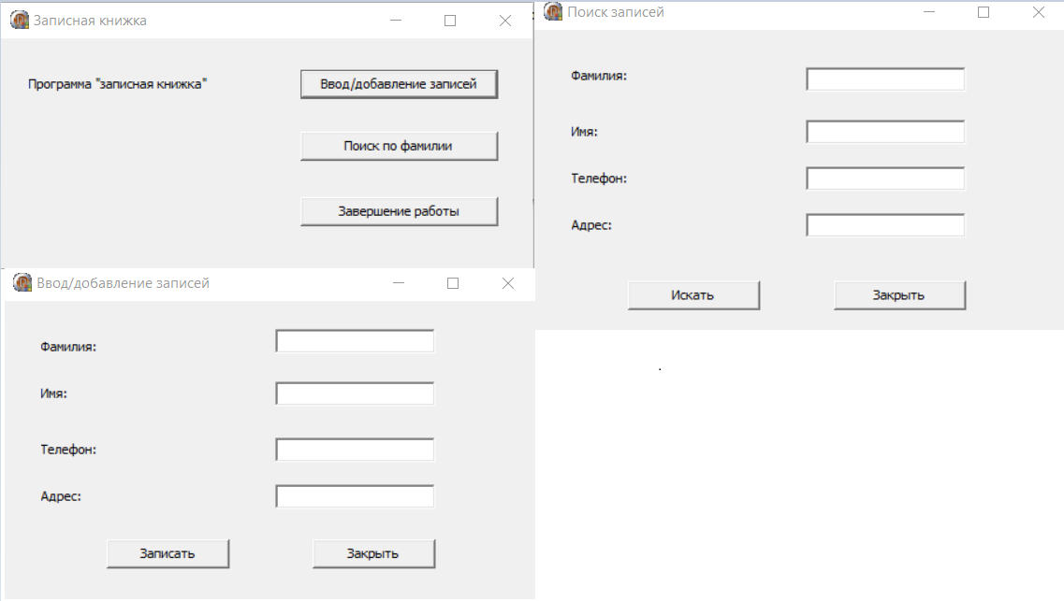

Рис. 2.2

Диаграмма переходов (рис. 2.3):

Рис. 2.3

**Вывод**: разработали приложение «Записная книжка».